Консультация для родителей
Занимаемся конструированием
из природного материала дома
Конструирование из природного материла – это творческий и очень увлекательный процесс. Он интересен как для детей, так и для взрослых.
Общение ребенка с природным материалом:
- деликатно и ненавязчиво приучает всматриваться в окружающий мир и любоваться им. Воспитывает тонкое восприятие и наблюдательность;
- знакомит с важнейшим жизненным принципом: «Не навреди!», ведь если нужны листья и шишки, то лучше собрать лежащие на земле. Постепенно, шаг за шагом, ребенок начинает осмысливать роль человека в сохранении природы, да и самой жизни на земле;
- поделки из природного материала – не просто забава и приятное развлечение на прогулке, в лесу или парке. Это настоящее мастерство сродни искусству. Как неповторима природа, так неповторимо и то, что сделано из ее даров. Каждое произведение уникально и совершенно в своем роде, даже если это самая простая птичка из обыкновенного желудя или перышка;
- самодельные игрушки – не только осязаемый результат увлекательных занятий с природным материалом, но и развитие нестандартного мышления и воображения, а, как известно, творческое воображение – ценнейшее приобретение детства, остающееся с человеком навсегда;
- работа с природным материалом развивает глазомер, аккуратность и, что очень важно, точную согласованность в работе глаза и руки (сенсомоторика).
Совместное конструирование с детьми очень полезно, так как дети наблюдают за действиями взрослого, копируют все за ним, а потом уже и сами фантазируют и придумывают свои поделки. Поэтому надо обучать детей конструированию, показывать и объяснять им, что и как надо делать, как обращаться с нужными материалами.
- Демонстрируйте при этом искреннюю заинтересованность и уважительное, деликатное отношение к детскому творчеству.
- Положительно оценивайте инициативу ребёнка независимо от полученного им результата. Ведь он сам захотел сделать это.
- В случае необходимости деликатно посоветуйте, как можно их усовершенствовать, выразите надежду увидеть все это в окончательном варианте завтра или в ближайшие дни.
- Выполняйте работы сообща. Вскоре вы заметите, что ваше заинтересованное отношение, сотворило чудо!
Всё больше и больше ребёнок станет по собственной инициативе вовлекаться в этот процесс, а значит, решена самая основная задача – у ребёнка появился интерес к самостоятельной деятельности. Из природного материала можно много сотворить, но только надо помочь ребёнку и вы увидите удивлённые и восхищённые глаза вашего ребёнка, когда он на своих ладошках будет держать самостоятельно сделанный цветок, улитку, черепашку, глазастую гусеницу. Вы увидите океан счастья в их душе.
Художественные игры с природным материалом
- Ассоциации. Разложите вместе с ребенком все «богатства», собранные на прогулке и начинайте фантазировать. Предложите внимательно рассмотреть каждый камешек (палочку) и рассказать, что он напоминает. Затем покажите этот же камешек с разных ракурсов и укажите на то, как изменяется образ. В таких играх дети занимаются «опредмечиванием», наделяют новым художественным смыслом знакомые, но безликие предметы.
- Образы. Через некоторое время попробуйте перейти к играм другого плана – предоставьте ребенку возможность соединить камешки и палочки таким образом, чтобы получились изображения: бабочки, гусеницы, жуки и пр. При этом ребенок осваивает один из основных способов конструирования – составление целого из частей.
- Узоры. Во время свободных игр на прогулке упражняйте ребенка в составлении узоров (орнаментов) из камешков, палочек, желудей. Сложность орнамента зависит от возраста или индивидуальных особенностей вашего ребенка. Это может быть выкладывание нескольких камешков в ряд, независимо от их формы и размера. Или чередование элементов по форме (камешек, палочка, по величине, цвету). Постепенно изменяйте задание, усложняя алгоритм (один камешек, де палочки) или используйте другие комбинации. Покажите, что орнамент может быть не только линейным, но и в круге, овале, квадрате.
В экспериментальной деятельности с природным материалом ребенок выступает как своеобразный исследователь, самостоятельно воздействующий различными способами на природный материал с целью его познания, освоения и преобразования в художественный образ. Вот почему именно в этой деятельности очень рано и наиболее ярко проявляется общее психическое развитие детей, формирование творческих способностей.
Совместные занятия дома помогут в художественном, нравственном и экологическом воспитании ребенка. Он научится любоваться гармонией природы, создавать красоту своими руками и дарить ее близким, продлевая жизнь природного материала в картинках, сувенирах, открытках, декоративных панно и других поделках.

Предлагаем несколько вариантов конструирования из природного материала
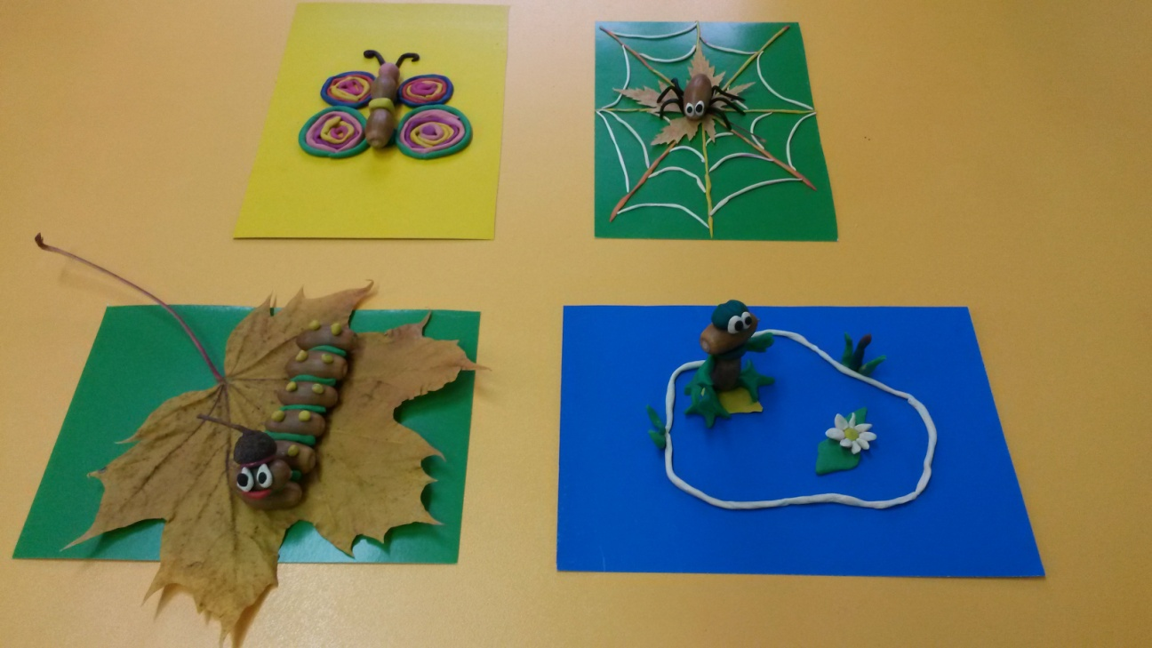
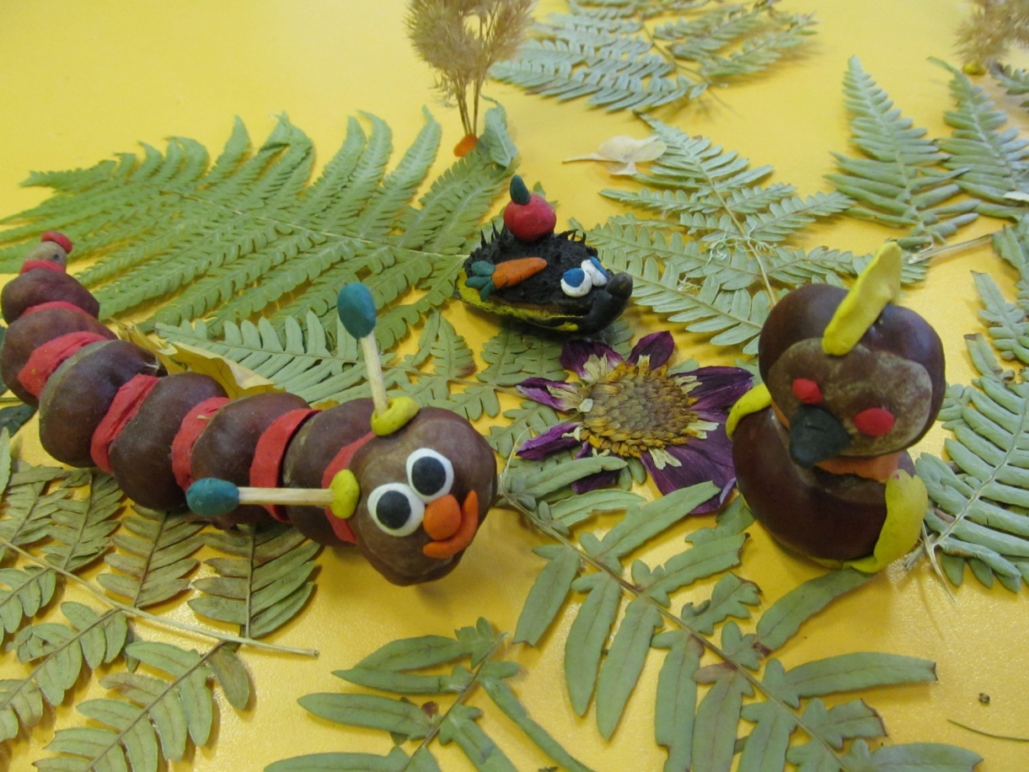

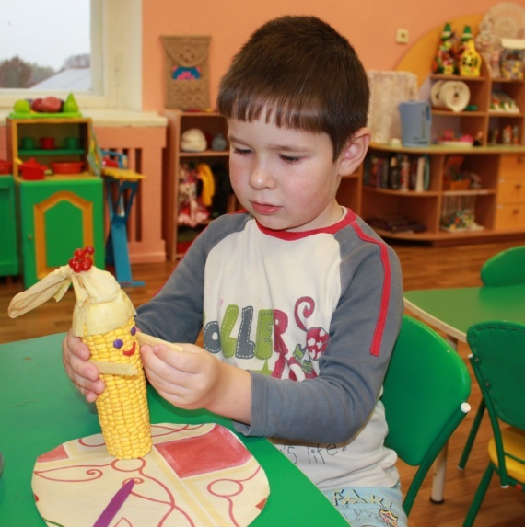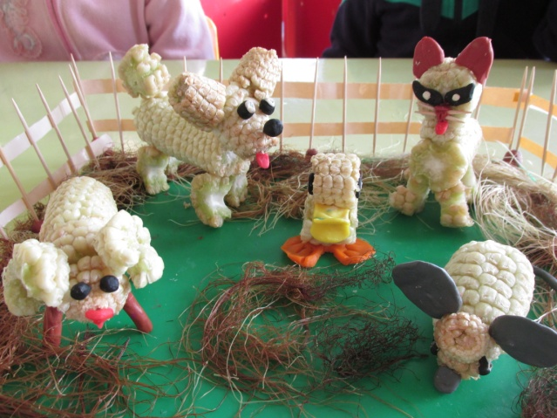
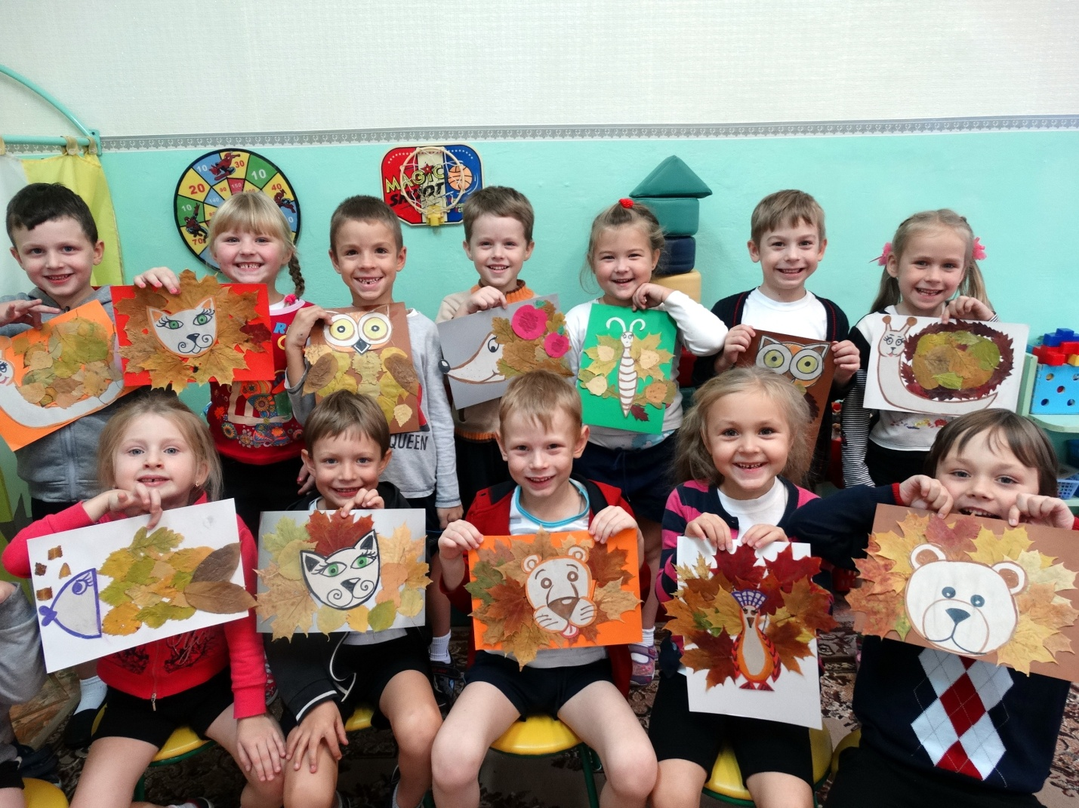

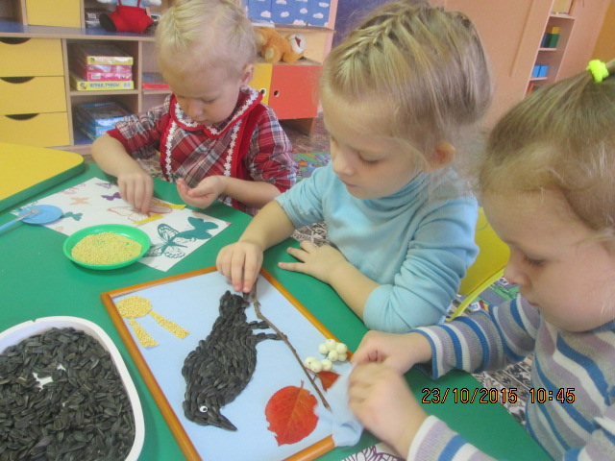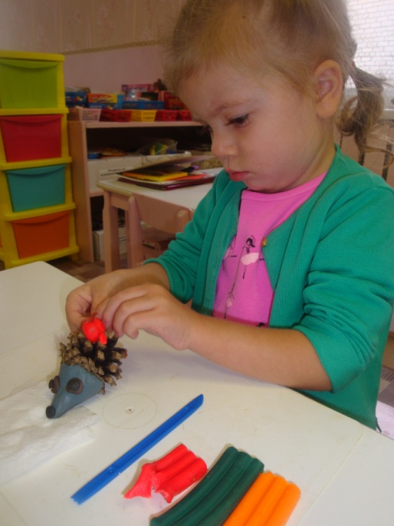

Уважаемые родители, желаем Вам успехов
в совместном творчестве!!!!!!

